RANCANG BANGUN SISTEM INFORMASI MANAJEMEN UNIT ELEKTRONIKA BANDARA (SIMA-ELBAN) BERBASIS WEB DI UNIT ELBAN UPBU KAREL SADSUITUBUN

TUGAS AKHIR
Proposal untuk mengajukan persetujuan dari tim penguji mengenai aspek dan kedalaman pembahasan Proposal Tugas Akhir
Program Studi Diploma IV Teknik Navigasi Udara

Oleh:
MUH. FARHAN
NIT: 16032540008



PROGRAM STUDI TEKNIK NAVIGASI UDARA
POLITEKNIK PENERBANGAN INDONESIA CURUG
Januari 2026

BAB III METODOLOGI PENELITIAN

Gambaran Umum Penelitian
Penelitian ini dilaksanakan di Kantor Unit Penyelenggara Bandar Udara (UPBU) Kelas II Karel Sadsuitubun Langgur, khususnya pada Unit Elektronika Bandara (ELBAN). Bandara Karel Sadsuitubun merupakan gerbang transportasi udara bagi wilayah Indonesia bagian timur di Pulau Kei Kecil, Kabupaten Maluku Tenggara yang menuntut standar keselamatan dan keamanan penerbangan. Di balik operasional tersebut, Unit ELBAN memegang peranan dalam memastikan seluruh peralatan fasilitas keamanan penerbangan berfungsi dengan optimal selama jam operasional penerbangan.
Saat ini, kondisi pengelolaan administrasi dan teknis di Unit ELBAN masih bergantung pada metode konvensional. Para teknisi mencatat laporan harian, riwayat kerusakan, dan pemeliharaan peralatan menggunakan buku besar atau formulir manual berbahan kertas. Pendataan aset memang sebagian sudah tersimpan dalam format digital sederhana seperti Microsoft Excel, namun belum terintegrasi dengan laporan operasional harian. Kondisi ini menciptakan tantangan di lapangan: risiko kehilangan data akibat kerusakan fisik buku catatan, kesulitan dalam menelusuri riwayat kerusakan alat, serta lambatnya penyajian informasi status peralatan kepada pimpinan. Ketika terjadi gangguan mendadak, teknisi harus mencari dokumen manual terlebih dahulu sebelum melakukan penanganan masalah.
Kondisi yang diharapkan melalui penelitian ini adalah terjadinya transformasi digital pada lingkungan kerja Unit ELBAN. Sistem SIMA-ELBAN dikembangkan untuk mengintegrasikan pendataan peralatan fasilitas keamanan penerbangan berbasis QR Code, pencatatan riwayat pemeliharaan, pengaturan jadwal dinas personel, serta pengelolaan arsip digital dan layanan pengaduan ke dalam satu platform berbasis web. Dalam kondisi yang dirancang ini, teknisi menggunakan perangkat seluler untuk memindai QR Code pada peralatan guna mengakses atau memperbarui data peralatan. Selain itu, Pimpinan unit juga dapat memantau status peralatan dan kinerja personel melalui dashboard digital yang diperbarui secara real-time. Perubahan ini ditujukan untuk mendukung transparansi data, kecepatan koordinasi, dan akurasi pelaporan dalam menjaga keselamatan dan keamanan penerbangan di Bandara Karel Sadsuitubun Langgur.

Jenis dan Pendekatan Penelitian
Penelitian ini menggunakan jenis penelitian Research and Development (R&D) yang berorientasi pada pengembangan dan menghasilkan produk berupa Sistem Informasi Manajemen Unit Elektronika Bandara (SIMA-ELBAN) berbasis web. Pendekatan R&D dipilih karena penelitian tidak hanya mengkaji permasalahan yang terjadi pada objek penelitian, tetapi juga mencakup proses perancangan, implementasi, evaluasi, perbaikan, dan pengujian sistem hingga sistem siap digunakan.
Dalam buku Judijanto dkk. (2024) yang berjudul Metodologi Research and Development, Research and Development (R&D) adalah proses atau langkah-langkah yang dilakukan untuk mengembangkan produk baru atau menyempurnakan produk yang sudah ada. Dalam konteks ini, Tujuan utama penelitian adalah mengembangkan SIMA-ELBAN untuk memperbaiki cara kerja manajemen di Unit Elektronika Bandara. Melalui tahap desain dan pengujian yang terencana, sistem ini dibuat bukan sekadar supaya terlihat baru, tapi benar-benar untuk menyelesaikan masalah operasional yang sering terjadi di lapangan.
Beberapa tahapan R&D dalam buku Judijanto dkk. (2024) meliputi beberapa langkah kritis dalam proses R&D, yaitu:
- Penelitian dan Pengumpulan Informasi: Melakukan studi literatur dan pengumpulan data untuk memahami masalah yang ada di lapangan serta kebutuhan yang perlu dipenuhi.
- Perencanaan: Menyusun rencana matang atau desain awal produk berdasarkan informasi dan data yang telah dikumpulkan pada tahap sebelumnya.
- Pengembangan Prototipe Awal: Pembuatan model fisik atau draf awal (prototipe) dari produk atau solusi yang diusulkan sebagai wujud nyata dari desain.
- Pengujian Awal: Melakukan uji coba lapangan dalam skala terbatas untuk menilai efektivitas, fungsionalitas, dan kelayakan prototipe tersebut.
- Revisi Produk: Mengadakan perbaikan dan penyempurnaan produk berdasarkan masukan (feedback) serta temuan yang didapat selama pengujian awal.
- Uji Coba Lapangan Utama: Implementasi produk dalam skala yang lebih luas untuk memverifikasi performa dan keandalannya sebelum diproduksi massal.
- Revisi Operasional: Melakukan penyempurnaan akhir terhadap produk atau solusi guna memastikan semuanya siap sebelum diluncurkan secara resmi.
- Disseminasi dan Implementasi: Menyebarluaskan produk atau solusi yang telah tervalidasi ke masyarakat luas untuk digunakan secara praktis.
Tetapi dalam penelitian ini, tahapan yang peneliti lakukan dibatasi hanya sampai pada tahap ke-7 (Revisi Operasional). Pembatasan ini dilakukan karena fokus utama penelitian adalah untuk menghasilkan produk yang siap digunakan secara fungsional di lingkungan internal Unit Elektronika Bandara, sehingga tahap diseminasi massal tidak dilakukan.
Model pengembangan sistem yang digunakan adalah Prototyping (evolutionary prototyping). Menurut Raymond McLeod, Jr. dan George P. Schell (dalam Pandiya dkk., 2023), evolutionary prototype yaitu prototype yang secara terus-menerus dikembangkan hingga prototype tersebut memenuhi fungsi dan prosedur yang dibutuhkan oleh sistem. Model ini sesuai digunakan karena kebutuhan sistem manajemen di lingkungan Unit ELBAN dapat berkembang seiring proses uji coba dan masukan langsung dari para teknisi di lapangan selama proses pengembangan berlangsung.

Waktu dan Tempat Penelitian
- Waktu Penelitian
Penelitian ini dilaksanakan dalam kurun waktu 4 (empat) bulan, terhitung mulai bulan Oktober hingga bulan Januari. Penentuan jadwal ini disesuaikan dengan tahapan pengembangan sistem menggunakan metode Evolutionary Prototyping yang bersifat iteratif untuk memastikan kualitas hasil akhir sistem. Rincian jadwal pelaksanaan penelitian secara lebih rinci ditampilkan pada Gambar I berikut:
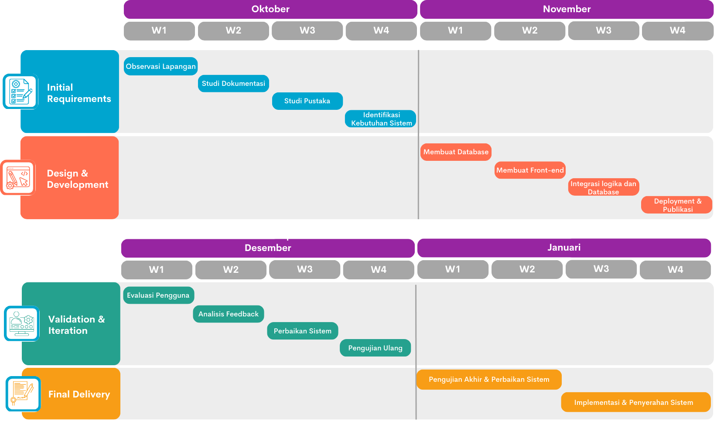
Gambar I Jadwal Pelaksanaan Penelitian
Adapun rincian kegiatan penelitian pada gambar di atas dibagi ke dalam empat fase utama sebagai berikut:
- Bulan Pertama (Oktober): Initial Requirements Fase ini difokuskan pada pengumpulan data dasar melalui observasi lapangan, studi dokumentasi terhadap regulasi Kementerian Perhubungan, studi pustaka dari jurnal-jurnal terkait, serta diakhiri dengan identifikasi kebutuhan sistem.
- Bulan Kedua (November): Design & Development Fase ini mencakup implementasi teknis awal yang meliputi pembuatan database pada Supabase, pembangunan antarmuka (front-end) menggunakan Next.js dan Antigravity, integrasi logika sistem dengan database, serta proses deployment awal ke Vercel.
- Bulan Ketiga (Desember): Validation & Iteration Sesuai dengan kerangka berpikir Evolutionary Prototyping, pada tahap ini dilakukan evaluasi oleh pengguna. Hasil evaluasi diolah menjadi umpan balik (feedback) untuk kemudian dilakukan perbaikan sistem dan pengujian ulang guna memastikan kebutuhan baru pengguna telah terpenuhi.
- Bulan Keempat (Januari): Final Delivery Tahap akhir penelitian difokuskan pada pengujian sistem secara menyeluruh dan perbaikan bug akhir (debugging). Setelah sistem dinyatakan stabil dan sesuai dengan fungsionalitas yang diharapkan, dilakukan implementasi serta penyerahan sistem secara final.
- Tempat Penelitian
Penelitian dilaksanakan di Unit ELBAN UPBU Karel Sadsuitubun Langgur.

Objek Penelitian
Objek dalam penelitian ini adalah proses pengelolaan aktivitas kerja pada Unit ELBAN yang mencakup pencatatan, pelaporan, dan pemantauan kegiatan yang saat ini belum terintegrasi dalam sebuah sistem. Untuk melakukan pengembangan sistem SIMA-ELBAN pada objek tersebut, peneliti menggunakan dukungan infrastruktur teknologi informasi yang terdiri dari perangkat keras dan perangkat lunak sebagai berikut:
- Perangkat Keras (Hardware)
Perangkat keras merupakan sarana fisik yang digunakan oleh peneliti untuk membangun sistem dan melakukan pengujian fungsionalitas secara langsung di lapangan.
No | Perangkat Keras | Jumlah | Fungsi dalam Sistem
1 | Laptop Pribadi | 1 Unit | Workstation Utama: Sebagai terminal untuk mengakses IDE Cloud dan mengelola logika program (backend & frontend).
2 | Smartphone Pribadi | 1 Unit | Testing Device: Berfungsi sebagai klien (end-user) untuk menguji responsivitas tampilan web dan fitur mobile.

- Perangkat Lunak (Software)
Perangkat lunak berperan sebagai lingkungan kerja digital (tech-stack) yang digunakan untuk mentransformasi proses kerja manual Unit ELBAN ke dalam modul-modul sistem berbasis web.

No | Perangkat Lunak | Fungsi dalam Sistem
1 | Google Antigravity | Development Environment: Tempat menulis, menyusun, dan melakukan debugging seluruh kode program.
2 | Next.js & React.js | Application Logic: Penempatan logika sistem (Routing, API, dan State Management) pada 11 modul utama.
3 | Tailwind CSS | User Interface (UI) Layer: Penempatan desain visual dan tata letak agar sistem nyaman digunakan di berbagai ukuran layar.
4 | Supabase | Data & Security Layer: Bertindak sebagai Database (PostgreSQL), Cloud Storage (File 5MB), dan sistem keamanan login.
5 | GitHub | Bridge/Version Control: Sebagai jembatan penyimpanan kode antara lingkungan pengembangan (IDX) dengan platform hosting.
6 | Vercel | Deployment/Production Server: Penempatan aplikasi secara publik agar bisa diakses oleh seluruh personel Unit ELBAN melalui internet.
 | Web Browser Brave | Client Interface: Gerbang utama bagi Admin dan Personel untuk berinteraksi dengan sistem (input dan output data).
Produk yang dikembangkan dalam penelitian ini adalah SIMA-ELBAN berbasis web, yang menyediakan halaman/modul utama sebagai berikut:
- Register
- Login
- Dashboard
- Peralatan
- Log Peralatan
- Personel
- Tugas
- Jadwal
- File
- Konfirmasi Akun
- Pengaduan
Sistem dapat diakses melalui laptop/PC maupun perangkat mobile (HP) selama terhubung dengan internet.

Subjek Penelitian dan Peran Pengguna Sistem
Subjek yang terlibat dalam penggunaan dan evaluasi sistem meliputi pihak yang terkait dengan aktivitas Unit ELBAN, yaitu:
- Teknisi ELBAN;
- Kanit ELBAN;
- Pihak/Unit lain (sebagai pelapor/pengguna tertentu), seperti: Kepala Bandara, Kasubag TU, Kepala Seksi TOKPD, Kepala Seksi Jasa, Unit Banglan, Unit Listrik, Unit Humas, Unit Admin, Unit A2B, Unit PK, Unit AVSEC, Unit Informasi, dan Unit Tata Terminal.
Dalam implementasi sistem, hak akses disederhanakan menjadi 3 kategori peran:
- Teknisi ELBAN: dapat mengakses seluruh menu, namun terdapat fitur tertentu (misalnya fungsi tambah/kelola tertentu) yang dibatasi dan hanya tersedia pada peran Kanit.
- Kanit ELBAN: memiliki akses penuh terhadap menu dan fitur pengelolaan, termasuk fitur yang tidak dapat diakses teknisi.
- Unit/Peran selain Teknisi dan Kanit: akses dibatasi hanya pada halaman Pengaduan untuk pelaporan/permintaan terkait Unit ELBAN.
Perbedaan hak akses tersebut juga memengaruhi tampilan (UI) dan menu yang tersedia pada masing-masing peran.

Teknik Pengumpulan Data
Teknik pengumpulan data dalam penelitian ini meliputi:
- Observasi
Observasi dilakukan untuk memahami alur kerja dan kebutuhan nyata di Unit ELBAN, seperti:
- proses pencatatan data peralatan,
- pelaporan log peralatan,
- penugasan dan penjadwalan kegiatan,
- mekanisme pengaduan dari unit lain.
- Studi Dokumentasi
Studi dokumentasi dilakukan dengan menelaah dokumen pendukung, terutama:
- format laporan/rekap yang digunakan,
- dokumen pendataan yang relevan,
- contoh catatan kegiatan perawatan,
- kebutuhan pelaporan yang mengacu pada ketentuan/regulasi internal.
- Evaluasi Pengguna Saat Uji Coba Prototype
Penelitian ini tidak menggunakan wawancara formal, namun mengganti proses tersebut dengan diskusi/masukan langsung dari pengguna ketika sistem diuji coba. Masukan pengguna digunakan sebagai dasar perbaikan dalam iterasi prototyping.

Metode Pengembangan Sistem
Metode pengembangan sistem menggunakan Prototyping (evolutionary prototyping) dengan tahapan sebagai berikut:
- Pengumpulan Kebutuhan Awal Sistem
Pada tahap ini dilakukan identifikasi kebutuhan awal sistem berdasarkan observasi dan studi dokumentasi. Output tahap ini berupa daftar kebutuhan fungsional dan nonfungsional awal.
kebutuhan fungsional utama:
- autentikasi pengguna (register/login),
- manajemen data peralatan,
- pencatatan log peralatan,
- pengelolaan personel,
- pengelolaan tugas dan jadwal,
- pengelolaan file/dokumen,
- konfirmasi akun,
- pengaduan dari unit lain.
- Kebutuhan nonfungsional utama:
- sistem dapat diakses via PC dan HP,
- berbasis web dan membutuhkan koneksi internet,
- keamanan akses menggunakan akun dan role,
- data tersimpan terpusat pada basis data online.
- Implementasi/Pembuatan Sistem
Pada tahap ini prototype diimplementasikan menjadi sistem yang dapat dijalankan menggunakan teknologi:
- Next.js + React sebagai frontend dan pengolahan logika aplikasi,
- Tailwind CSS untuk desain UI,
- Supabase sebagai penyimpanan data (database) dan layanan backend terkait,
- GitHub sebagai version control,
- Vercel sebagai platform deploy sehingga sistem dapat diakses secara online.
- Evaluasi dan Umpan Balik Pengguna
Prototype yang telah berjalan diuji coba oleh pengguna (Teknisi ELBAN, Kanit ELBAN, dan minimal beberapa perwakilan unit lain). Evaluasi dilakukan melalui masukan langsung untuk melihat:
- apakah fitur sesuai kebutuhan,
- apakah ada data/kolom yang kurang,
- apakah alur kerja sudah sesuai,
- apakah tampilan mudah dipahami sesuai peran.
- Perbaikan dan Iterasi Sistem
Perbaikan dilakukan berdasarkan hasil evaluasi pengguna. Proses iterasi bersifat berulang dan berhenti ketika pengguna menyatakan sistem sudah sesuai dan tidak ada masukan/perbaikan signifikan.
- Pengujian Fungsional Sistem (Black Box Testing)
Pada tahap ini dilakukan pengujian fungsional untuk memastikan seluruh halaman dan fitur bekerja sesuai harapan. Pengujian berfokus pada input-output tanpa melihat kode program.

Perancangan Sistem
Bagian ini menjelaskan rancangan sistem dari sisi arsitektur, basis data, dan antarmuka.
- Perancangan Arsitektur Sistem
SIMA-ELBAN merupakan sistem berbasis web dengan arsitektur umum sebagai berikut:
- Pengguna (User) mengakses sistem menggunakan browser di PC atau HP.
- Aplikasi Web (Next.js/React.js/tailwind.css) memproses input pengguna, menjalankan logika aplikasi, serta menampilkan UI berdasarkan role.
- Supabase (Database Online) menyimpan seluruh data sistem (akun, peralatan, log, tugas, jadwal, file, pengaduan, personel).
- Deployment Online (Vercel) digunakan untuk publikasi sistem sehingga dapat diakses melalui internet. Perubahan sistem dilakukan melalui alur push ke GitHub lalu deploy otomatis di Vercel.
Alur sederhana:
- User membuka web dan login;
- Sistem memvalidasi akun & role;
- Sistem menampilkan menu sesuai role;
- Input data, diproses aplikasi, disimpan ke Supabase;
- Data ditampilkan kembali pada dashboard atau halaman terkait .
- Use Case Diagram

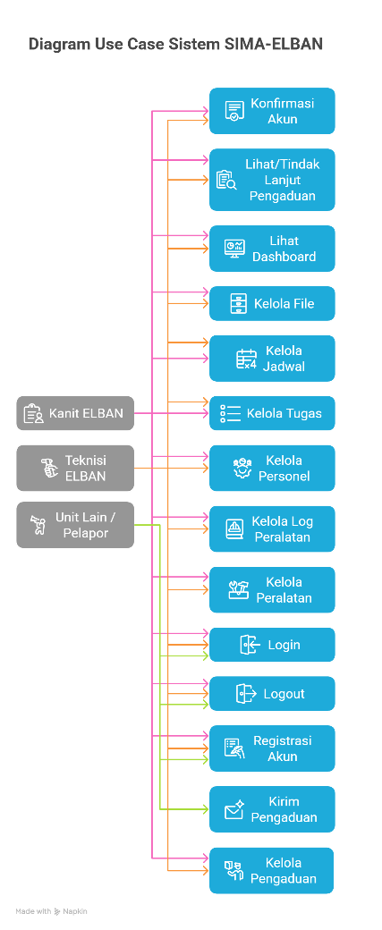
Gambar II Use Case Diagram SIMA ELBAN
Use Case Diagram SIMA-ELBAN menunjukkan hubungan antara tiga aktor dengan fitur-fitur di dalam sistem, yaitu Kanit ELBAN, Teknisi ELBAN, dan Unit Lain/Pelapor. Sistem menyediakan fitur umum berupa registrasi akun, login, dan logout sebagai akses awal pengguna.
- Kanit ELBAN memiliki hak akses paling lengkap, yaitu dapat mengonfirmasi akun, melihat dashboard, serta mengelola data utama seperti peralatan, log peralatan, personel, tugas, jadwal, dan file. Kanit juga dapat melihat dan menindaklanjuti pengaduan serta melakukan pengelolaan pengaduan.
- Teknisi ELBAN dapat mengakses fitur operasional seperti melihat dashboard dan mengelola data peralatan, log peralatan, personel, tugas, jadwal, serta file, serta ikut melihat/tindak lanjut pengaduan sesuai kebutuhan pekerjaan.
- Sementara itu, Unit Lain/Pelapor hanya memiliki akses untuk mendaftar/login dan mengirim pengaduan. Pembagian akses ini menunjukkan sistem menerapkan hak akses berdasarkan peran (role-based access) agar fitur yang digunakan sesuai tugas masing-masing pengguna.
- Perancangan Basis Data (ERD)
Perancangan basis data pada sistem SIMA ELBAN menggunakan Entity Relationship Diagram (ERD) untuk menggambarkan struktur logis, atribut, serta hubungan antar entitas data secara terintegrasi. Berdasarkan Gambar III, arsitektur basis data dirancang untuk mendukung manajemen aset, pemantauan operasional, dan pelaporan kendala secara real-time.
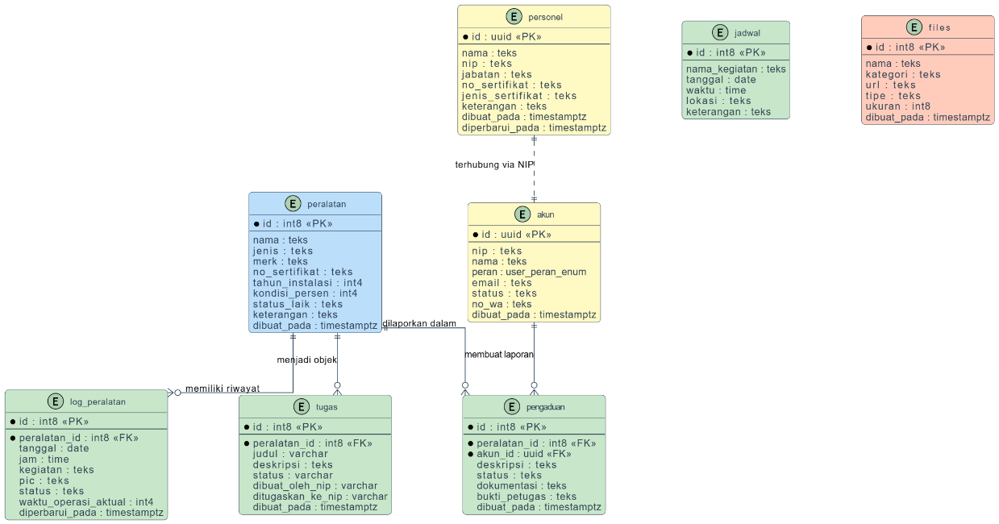
Gambar III ERD SIMA ELBAN di Supabase
Berikut adalah penjelasan fungsi dan peran dari masing-masing tabel yang terdapat dalam sistem SIMA ELBAN:
- Tabel peralatan (Master Asset)
Tabel ini merupakan tabel master yang menyimpan data identitas utama dari setiap aset ELBAN yang dikelola.
  - Fungsi: Menyimpan spesifikasi teknis dan status kelaikan alat secara permanen.
  - Atribut Kunci: id sebagai Primary Key, serta informasi seperti nama, jenis, merk, dan no_sertifikat.
  - Peran: Menjadi referensi utama bagi tabel operasional lainnya (log_peralatan, tugas, dan pengaduan).
- Tabel log_peralatan (Riwayat Operasional)
Tabel ini berfungsi untuk mencatat setiap aktivitas atau kejadian yang terjadi pada suatu alat secara kronologis.
  - Fungsi: Mendokumentasikan kegiatan harian, waktu operasi aktual, serta status keberfungsian alat.
  - Hubungan: Terhubung ke tabel peralatan melalui peralatan_id.
  - Fitur Khusus: Menyimpan data teknis seperti periode_kegagalan dan mematikan_terjadi untuk analisis keandalan alat.
- Tabel tugas (Manajemen Instruksi Kerja)
Tabel ini digunakan untuk mengelola perintah kerja atau penugasan pemeliharaan alat kepada personel.
  - Fungsi: Mencatat judul tugas, deskripsi instruksi, serta status penyelesaian pekerjaan.
  - Atribut Relasional: Menghubungkan aset (peralatan_id) dengan personel melalui kolom dibuat_oleh_nip dan ditugaskan_ke_nip.
- Tabel tugas (Manajemen Instruksi Kerja)
Tabel ini digunakan untuk mengelola perintah kerja atau penugasan pemeliharaan alat kepada personel.
  - Fungsi: Menyimpan deskripsi keluhan, dokumentasi bukti foto, serta bukti tindakan petugas.
  - Alur Data: Menghubungkan identitas pelapor (akun_id) dengan objek yang dilaporkan (peralatan_id).
- Tabel tugas (Manajemen Instruksi Kerja)
Tabel ini digunakan untuk mengelola perintah kerja atau penugasan pemeliharaan alat kepada personel.
  - Fungsi: Mengelola informasi login seperti email, status akun, dan penentuan tingkatan akses melalui kolom peran.
  - Identitas: Menggunakan nip sebagai pengenal unik yang menghubungkan akun dengan data profil personel.
- Tabel tugas (Manajemen Instruksi Kerja)
Tabel ini digunakan untuk mengelola perintah kerja atau penugasan pemeliharaan alat kepada personel.
  - Fungsi: Mendata jabatan, formasi pendidikan, hingga riwayat sertifikasi kompetensi personel.
  - Detail: Menyimpan informasi sensitif seperti tempat/tanggal lahir dan keterangan tambahan terkait kualifikasi personel.
- Tabel tugas (Manajemen Instruksi Kerja)
Tabel ini digunakan untuk mengelola perintah kerja atau penugasan pemeliharaan alat kepada personel.
  - Fungsi: Mencatat nama kegiatan, rencana tanggal, waktu, serta lokasi pelaksanaan agenda.
- Tabel tugas (Manajemen Instruksi Kerja)
Tabel ini digunakan untuk mengelola perintah kerja atau penugasan pemeliharaan alat kepada personel.
  - Fungsi: Menyimpan metadata file seperti nama, url penyimpanan (cloud storage), tipe file, dan ukuran data.

- Perancangan Antarmuka (UI)
Rancangan UI dibagi berdasarkan role pengguna:
- UI Teknisi ELBAN: menampilkan menu lengkap, namun fitur tertentu dibatasi.
- UI Kanit ELBAN: menampilkan menu lengkap dengan akses pengelolaan penuh.
- UI Unit lain: tampilan sederhana dengan akses pengaduan saja.
Halaman UI yang dirancang:
- Register
- Login
- Dashboard
- Peralatan
- Log Peralatan
- Personel
- Tugas
- Jadwal
- File
- Konfirmasi Akun
- Pengaduan

Teknik Evaluasi Prototype dan Dokumentasi Masukan
- Teknik Evaluasi Prototype
Evaluasi prototype sistem SIMA Elban dilakukan menggunakan User Acceptance Testing (UAT) dengan pendekatan Exploratory Testing. Pada teknik ini, pengguna diberikan kebebasan penuh untuk mengeksplorasi prototype sistem tanpa instruksi atau skenario khusus dari peneliti.
Pengguna mencoba sistem sesuai dengan peran dan kebutuhan masing-masing, seperti sebagai operator, admin, atau teknisi. Selama proses evaluasi, pengguna menyampaikan masukan berdasarkan pengalaman penggunaan secara langsung, termasuk kendala, pendapat, dan saran perbaikan terhadap sistem. Peneliti berperan sebagai pengamat dan pencatat, tanpa mengarahkan aktivitas pengguna selama proses evaluasi berlangsung.
Pendekatan ini dipilih untuk memperoleh masukan yang bersifat alami dan mencerminkan kondisi penggunaan sistem di lingkungan nyata.
- Dokumentasi Masukan Pengguna
Masukan dan saran yang diperoleh dari proses evaluasi prototype didokumentasikan secara sistematis dalam bentuk tabel. Dokumentasi ini mencakup identitas pengguna, peran pengguna dalam sistem, masukan yang diberikan, saran dari pengguna, serta tindak lanjut yang dilakukan oleh peneliti. Dokumentasi ini digunakan sebagai dasar analisis untuk perbaikan dan penyempurnaan prototype sistem.
Berikut adalah format tabel dokumentasi masukan pengguna:
No | Nama Pengguna | Peran | Masukan Pengguna | Saran Pengguna | Tindak Lanjut Peneliti
- Analisis Tindak Lanjut
Masukan dan saran pengguna dianalisis oleh peneliti untuk menentukan tindak lanjut yang sesuai. Tidak seluruh saran pengguna langsung diimplementasikan, melainkan disesuaikan dengan kebutuhan sistem, prioritas pengembangan, serta keterbatasan teknis. Tindak lanjut yang dilakukan bertujuan untuk meningkatkan kualitas prototype agar lebih sesuai dengan kebutuhan pengguna akhir.

Teknik Pengujian Sistem
- Tujuan Pengujian
Tujuan dari pengujian sistem ini adalah untuk memastikan bahwa seluruh fungsi pada website yang telah dikembangkan dapat berjalan sesuai dengan spesifikasi yang telah dirancang. Pengujian dilakukan untuk mendeteksi adanya kesalahan fungsional (bug) pada sistem sebelum digunakan secara operasional. Dengan dilakukannya pengujian ini, diharapkan sistem dapat beroperasi secara stabil, andal, serta bebas dari kesalahan yang dapat mengganggu proses penggunaan.
- Metode Pengujian Black Box
Metode pengujian yang digunakan dalam penelitian ini adalah black box testing, yaitu pengujian yang dilakukan oleh peneliti sebagai pengembang sistem dengan fokus pada kesesuaian antara input dan output tanpa melihat struktur internal kode program. Pengujian dilakukan saat sistem website sudah berada pada kondisi final, tanpa penambahan fitur baru, dan bertujuan untuk menemukan kesalahan fungsional atau bug yang mungkin muncul saat sistem digunakan. Metode ini dipilih karena efektif untuk memastikan setiap fungsi berjalan sesuai kebutuhan dan spesifikasi, dengan rancangan kasus uji yang disusun berdasarkan modul dan fungsi utama sistem, lalu hasilnya dibandingkan dengan output yang diharapkan dan disajikan dalam tabel pengujian black box.
No | Modul yang Diuji | Skenario Pengujian | Data Masukan | Hasil yang Diharapkan | Hasil Pengujian | Keterangan
- Lingkungan Pengujian
Pengujian sistem dilakukan pada lingkungan pengujian yang mendukung proses pengujian fungsi sistem website. Lingkungan pengujian yang digunakan dalam penelitian ini adalah sebagai berikut:
- Perangkat Keras (Hardware)
Pengujian dilakukan menggunakan perangkat laptop, tablet, atau telepon genggam (HP) dengan spesifikasi bebas, selama mampu menjalankan browser web dengan baik.
- Perangkat Lunak (Software)
Browser yang digunakan dalam pengujian meliputi Google Chrome, Mozilla Firefox, Brave, Opera, serta browser lainnya yang mendukung penggunaan website.
- Jaringan
Pengujian sistem dilakukan menggunakan jaringan internet.

Alur Penelitian
Alur penelitian menggambarkan urutan kegiatan dari awal hingga akhir, yaitu:
- Identifikasi masalah pada pengelolaan aktivitas Unit ELBAN
- Pengumpulan kebutuhan awal (observasi & dokumen)
- Perancangan prototype (arsitektur, basis data, UI)
- Implementasi/pembuatan sistem
- Uji coba prototype dan pengumpulan masukan pengguna
- Perbaikan/iterasi berdasarkan masukan
- Pengujian fungsional (Black Box Testing)
- Penyusunan kesimpulan hasil pengembangan sistem

DAFTAR PUSTAKA BAB III
Judijanto, L., dkk. (2024). Metodologi Research and Development (Teori dan Penerapan Metodologi RnD). Jambi: PT. Sonpedia Publishing Indonesia.
Pandiya, M. A., Sinaga, T. H., & Rahayu, E. (2023). Sistem Penjualan Akun dan Voucher Game Online dengan Metode Prototyping Evolusioner. Jurnal Program Studi Sistem Informasi, Universitas Harapan Medan.

